**“恒心在·大未来”**

**——恒大院线2017校园招聘交流会**

**一、集团简介**

恒大集团是集地产、金融、互联网、健康、旅游、文化、体育及农牧为一体的现代化企业集团。现有总资产达万亿，年销售规模超3000亿，在全国180多个城市拥有地产项目500多个，员工86000多人，解决就业130多万人，已跻身世界500强。

恒大文化是以院线为核心，集音乐、影视、经纪、发行、动漫为一体，覆盖整个文化产业链的上、中、下游，致力于打造中国规模最大、业务最广、实力最强的大型综合性文化产业集团。2015年12月4日，恒大文化正式登陆新三板，成为“中国综合性文化产业第一股”，各大产业的发展由此掀开崭新的篇章。

恒大院线专业从事恒大影城的投资开发与经营管理工作。依托恒大集团地产项目覆盖全国的绝对规模优势，凭借恒大文化的产业链优势，已开业、在建设、已规划的影城项目达220家，覆盖除西藏之外的全部省、自治区和直辖市。截至目前，恒大院线已拥有影城62家，预计年底影城数量就将突破百家；未来三到五年内，将建成并投入使用影城335家，银幕突破2300块，实现票房收入30亿以上，成为中国最大的新型影院运营商。

恒大影城是以国际化顶级视听配置、前沿数字技术为基础，以优质服务、全程最佳观影体验为特色，所创建的高标准、超豪华、全数字的现代化国际影城。

**二、招聘岗位**

1、招聘岗位：储备店长

岗位介绍：负责影城运营管理、行政人事管理、财务管理、放映技术管理、市场活动策划、卖品统筹管理、团体业务拓展等工作。

所需专业：专业不限，市场营销、工商管理、旅游管理、工程管理、土木工程、中文、新闻学、人力资源管理、行政管理、企业管理、信息管理与信息系统、计算机科学与技术等相关专业优先

工作地点：黑龙江、吉林、辽宁、天津、河北、山东、安徽、江苏、江西、福建、广西、湖南、湖北、河南、陕西、山西、甘肃、重庆、四川、贵州。

招聘人数：若干

2、招聘岗位：综合管理

岗位介绍：主要负责外联接待、行政管理、人力资源管理、影城规划设计、工程管理等、影城运营管理、市场活动等管理、院线及影城品牌宣传推广、会员管理、合同管理、招投标、法律咨询等工作

所需专业：播音主持、表演艺术、建筑学、室内设计、电气工程与自动化、电气工程与智能控制信息管理与信息系统、计算机科学与技术、市场营销、中文、新闻学、人力资源管理、行政管理、劳动与社会保障、法学、管理学、财务管理等相关专业

工作地点：广州

招聘人数：若干

**三、应聘流程**

网上申请→校园交流会（现场投递网申简历优先筛选）→简历评估→当地面试（交流会当天进行分批面试）→在线测评→复试→录用

**四、招聘行程**

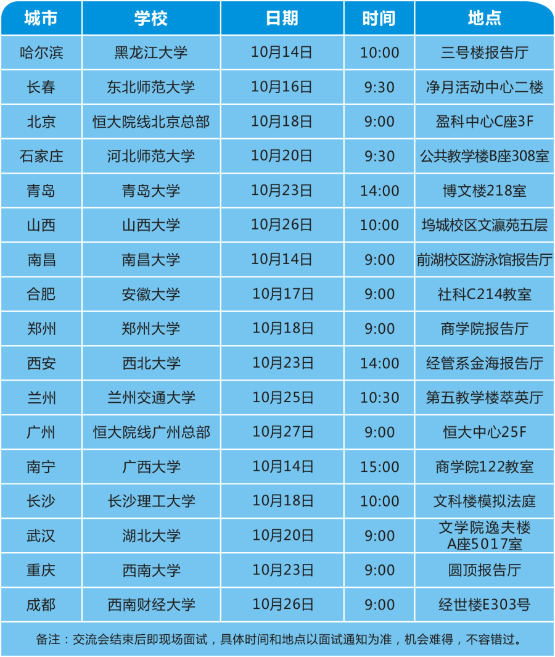

**想了解最新的恒大校园招聘信息，敬请关注：**

1. **招聘网站：**<http://campus.51job.com/evergrande2017/job7.htm>

**一定要提前网申哦，点击综合管理（恒大文化）or储备店长（恒大文化）**

**2. 咨询电话：020-38657243（工作时间：周一至周五08:30-12:00；14:00-17:30）**

**您还可以扫描下方微信二维码，关注更多校招动态**

**恒心在，大未来！恒大院线诚邀您的加入，赶快行动起来吧！**